**Маршрут урока**

Обобщение по разделу «Я и мои друзья».

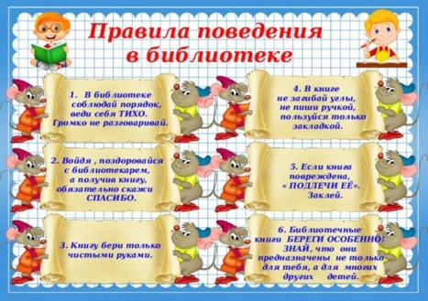1. Правила поведения в библиотеке.



2. Кот Леопольд.



3. Ромашка дружбы.

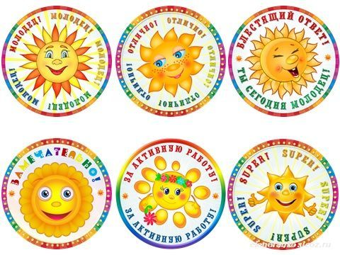

4. Медальки.